**ПРОЄКТ**

|  |  |
| --- | --- |
| **Номер та назва навчального закладу** | Комунальний заклад «Микулинецький ліцей Якушинецької сільської ради Вінницької області» |
| **Ідентифікаційний номер проєкту** | 2-2024 |

**Інформація про команду авторів проекту -**

|  |  |
| --- | --- |
| **Ім’я та прізвище авторки**  **або представника від команди** | Автор – Ткачук Вікторія |
| **Клас навчального закладу:** | 7 клас |
| **E-mail:** | vikusiktv2025@gmail.com |
| **Контактний № тел.** | 0983189312 |
| **Підпис** |  |
| **Ім’я та прізвища учасників команди проєкту** | - |

**1. Назва проєкту**: Велопаркінг

**2. ПІБ автора або команди авторів проєкту*:*** Ткачук Вікторія

**3. Сума коштів на реалізацію проєкту складає***:* 22500грн.

**4. Тематика проєкту:** Велопаркінг

**5. Місце реалізації проєкту:** *Вінницька область, Вінницький район, с.Микулинці, вул.Соборна 19 , КЗ «Микулинецький ліцей (подвір’я).*

**6. Мета та цілі проєкту***: встановлення велопарковки забезпечить комфортні та зручні умови паркування та збереження велосипедів учасників освітнього процесу.*

**7. Потреби яких учнів задовольняє проєкт**: учні 1-11 класів.

**8. Часові рамки впровадження проєкту**: 4 місяці (1 липня – 1 жовтня 2024 р.).

**9. Опис ідеї проекту***: встановлення велопаркінгу є максимально необхідною потребою у навчальному закладі , так як багато дітей з віддалених куточків нашого населеного пункту доїжджають до навчального закладу саме велосипедами. До того ж цей вид транспорту є екологічно чистим .*

**10. Очікувані результати від реалізації проекту:** організація спеціально відведеного місця для паркування велотранспорту, підвищення мобільності молоді , поширення здорового способу життя.

11. Коментар/**Додатки до ідеї проєкту***: немає.*

**12. Орієнтовна вартість (кошторис) проєкту**

|  |  |  |  |  |  |
| --- | --- | --- | --- | --- | --- |
| №  п/п | Найменування  витрат | Одиниця  виміру | Кількість,  од. | Вартість за  одиницю,  грн. | Всього,  грн. |
| 1. | Відсів | т | 2 ,5 т | 766.80 | 1917 |
| 2. | Щебінь | т | 2,5 т | 310 | 775 |
| 3. | Цемент | 1*25кг | 20 шт.(0,5т) | 140 | 2800 |
| 4. | Профіль металевий 5*5 | м/пог | 18м (6шт.) | 137 | 2466 |
| 5. | Профіль металевий 4*4 | м/пог | 30м(10шт.) | 102 | 3060 |
| 6. | Профіль металевий 2*4 | м/пог | 12 м ( 4шт.) | 75 | 900 |
| 7. | Профіль металевий 2*2 | м/пог | 42м(14 шт.) | 49 | 2058 |
| 8. | Прут металевий катаний 12 мм | м/пог | 4 м(14 шт.) | 31 | 1302 |
| 9. | Профнастил 3 м *1,20 м | м/пог | 10 шт. | 648 | 6480 |
| 10. | Електроди | кг | 2.5 кг | - | 310 |
| 11. | Круги відрізні по металу 125 | шт. | 10 шт. | 43.20 | 432 |

**13. Чи потребує проєкт додаткових коштів на утримання об’єкту, що є результатом проекту:** ні

**14. Додатки:** *(фотографії, малюнки, схеми, описи, графічні зображення, додаткові пояснення, тощо)* вказати перелік:

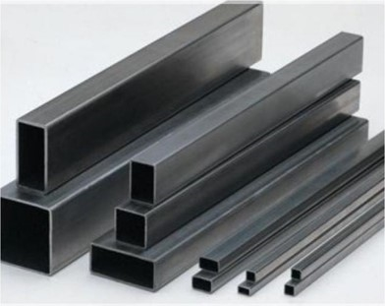 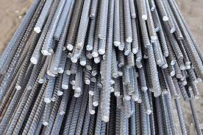 **Профіль металевий Прут металевий катаний**



**Профнастил**